



**Handleiding: dumper diesel 4x4 Thwaites 2.3T**

**Bediening**

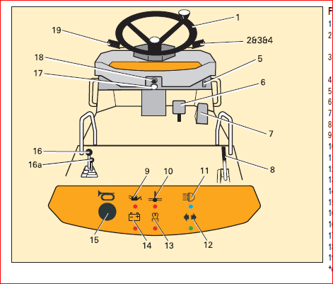1 Stuurwiel.

2 Richtingaanwijzer / verlichting schakelaar

5 Schakelaar gevarenknipperlicht.

6 Voetrempedaal.

7 Gaspedaal.

8 Parkeerremhendel.

9 Controlelamp motoroliedruk.

10 Controlelamp watertemperatuur.

11 Controlelamp grootlicht*

12 Controlelamp richtingaanwijzer*

13 Gloeilamp (koud-start)

14 Controlelamp laadstroom.

15 Claxon.

16 Hendel voor bak kiepen/terug/draaien hendel.

16a n.v.t.

17 Waarschuwingszoemer parkeerrem.

18 Contactschakelaar.

19 Vooruit/Achteruit/Hoog/Laag Versnelling hendel.

*\*Optie*

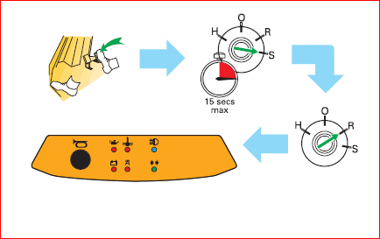**Bedienen van de dumper**

**Starten van motor**

1 Versnelling hendel op neutraal

2 De sleutel in de H positie draaien.

3 Als het lampje op het instrumentenpaneel gaat

branden, dan de motor starten.

4 Gaspedaal indrukken en sleutel in start stand **(S)** draaien.

5 Motor maximaal 15 seconden laten aanslingeren.

6 Wanneer motor aanslaat, sleutel loslaten.

7 Gaspedaal los laten. Motor ca 5 min. warm laten draaien.

**Stoppen van motor**

• Sleutel naar stand **(O)** draaien.

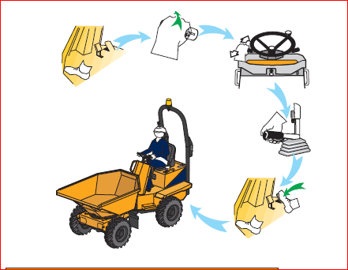**Vanuit stilstand wegrijden en stoppen**

1 Rijrichting kiezen.

2 Lage snelheid kiezen.

3 Parkeerrem loszetten.

4 Gaspedaal langzaam indrukken en wegrijden.

5 Stuurwiel met beide handen vasthouden.

6 Voet van gaspedaal wegnemen.

7 Voorzichtig afremmen met voetrem tot stilstand.

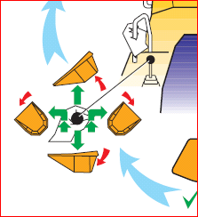**Bediening van kiepbak**1 Hendel voor bak naar links bak draait naar links.

2 Hendel voor bak naar recht bak draait naar rechts.  
3 Hendel naar voren bak kiept naar voren.

4 Hendel naar achter bak kiept naar achter.

**Na afloop van werk – Veilig parkeren**

1 Bak altijd leeg achterlaten wanneer niet in gebruik.

2 Machine moet op stevige, vlakke ondergrond staan.

3 Parkeerrem aantrekken.

4 Naar neutraal schakelen (vooruit/achteruit en versnellingsbak)

5 Kiepbak in ruststand zetten.

6 Aandrijving op neutraal.

7 Motor stoppen en sleutel uitnemen.

9 Motorkap op slot doen

